1引言 2
1.1编写目的 2
1.2背景 2
1.3定义 2
1.4参考资料 2
2程序系统的结构 2
3程序1（标识符）设计说明 2
3.1程序描述 3
3.2功能 3
3.3性能 3
3.4输入项 3
3.5输出项 3
3.6算法 3
3.7流程逻辑 3
3.8接口 3
3.9存储分配 4
3.10注释设计 4
3.11限制条件 4
3.12测试计划 4
3.13尚未解决的问题 4
4程序2（标识符）设计说明 4

详细设计说明书

1引言

1.1编写目的

互动影院是特效影院的新形式，它的拍摄和放映均采用超广角鱼眼镜头，银幕高不低于12米，呈半扣状，配合多角度立体声使观众置身其间，体验到强烈的真实感。一套完美的互动影院技术系统采用了：自动化控制技术、仿真学技术、机电一体化、光学技术、3D立体成像技术（动漫制作）、视频播放技术、系统集成技术、计算机编程、声学控制技术、虚拟现实技术等。

虚拟现实(Virtual Reality,VR)技术是由美国VPL公司创建人Jaron Lanier在80年代初提出的。虚拟现实融合了数字图像处理、计算机图形学、多媒体技术、计算机仿真技术、传感器技术、现实技术和网络并行处理等多个信息技术分支。虚拟现实生成的环境是立体的，人机交互是和谐友好的，改变了人与计算机之间枯燥、生硬和被动地通过鼠标、键盘进行交互的现状。

作为互动影院中构建虚拟现实系统的基础，三维场景建模技术也受到了越来越多的重视。在消防预演、产品展示、游戏互动、三维动画、城市规划等领域中，对三维场景建模的交互和效率方面提出了更高的要求。例如将大量的已建模好的文物模型在虚拟博物馆内按照各种分类方式进行放置时，就要求对数量巨大的模型进行多个独立的3D操作。但是使用鼠标-键盘界面进行场景建模不仅枯燥，而且建模的效率很低。考虑到触摸屏设备操作简便、自由度高，将触摸屏手势其与三维场景建模融合必能改善用户体验和提高建模效率。而在基于触摸屏的场景建模工具中，场景的导出方式也不同于基于鼠标键盘的建模软件的导出方式。

1.2背景

当前对虚拟场景进行建模的方式主要有三种：第一种是采用三维建模软件进行直接搭建，并人工逐个对模型进行位置摆放，形成三维场景整体环境，最终利用虚拟现实的技术进行环境展现，缺点是门槛高、具体操作复杂、协同性差；第二种是基于三维激光扫描等技术，获取彩色视频图像数据，通过计算机处理

美国Last Software公司于2000年8月发布了一套面向建筑师、城市规划专家、制片人、游戏开发者以及相关专业人员的3D建模程序SketchUp。为了增强Google Earth的功能，让使用者可以利用SketchUp建造3D模型并放入Google Earth中，使得Google Earth所呈现的地图更具立体感、更接近真实世界，Google于2006年收购3D绘图软件SketchUp。在此环境中，使用者不需要学习种类繁多、功能复杂的指令集，因为SketchUp有一套精简而强健的工具集和一套智慧导引系统(“inference ”guidancesystem)。SketchUp具有以下特点：独特简洁的界面，可以让设计师短期内掌握；适用范围广阔，可以应用在建筑，规划，园林，景观，室内以及工业设计等领域；方便的推拉功能，设计师通过一个图形就可以方便的生成3D几何体，无需进行复杂的三维建模；快速生成任何位置的剖面，使设计者清楚的了解建筑的内部结构，可以随意生成二维剖面图并快速导入AutoCAD进行处理；与AutoCAD,Revit，3DMAX，PIRANESI等软件可结合使用；自带大量门，窗，柱，家具等组件库和建筑肌理边线需要的材质库。

2005年， PTC和Solidworks公司的创始人、参数化设计开创者之一的Mike Payne 成立了SpaceClaim公司，推出了SpaceClaim软件。SpaceClaim是一款三维实体直接建模软件。它为工程和工业设计人员提供了充分的自由和空间以轻松表达最新的创意，设计人员可以直接编辑模型而不用担心模型的来源，同时可以为CAE分析、快速原型和制造提供简化而准确的模型。其中，第四代产品SpaceClaim Engineer 和 SpaceClaim Style采用了Windows 7多点触控技术，用户可在触摸屏上通过手势完成CAD模型的直接建模。

ILoveSketch是一个三维曲线的草图绘制系统，能够捕捉类似笔和纸的效果。专业的设计师可以通过它直接画出概念中的三维曲线模型。系统地整合了现有的技术和一些新的基于草图的交互功能和增强功能。最新版本的创新包括自动旋转视图来提高曲线的草图素描能力等。并改善了一些现有的功能，如虚拟的速写本，简化的二维和三维视图导航， NURBS曲线的生成，以及丰富了手势库。

Sweet Home 3D是一个免费的室内装潢设计软件,该软件是针对想要快速设计屋子内部格局，或想要重新设计现有家居，或只是想要将家具移动调整的人。提供两种作业方式，一种是在网页上作业，网站上带有详细的教学指南，可以便于用户绘制家庭平面图和家居布局平面图，然后依照现有平面图的草图，或者现场丈量尺寸后，绘制房屋的墙壁。然后从目录中按照家具的类别拖拉家具到网页上的平面图上，需要说明的是修改在2D平面图上进行，每次更改的同时会在3D视图中显现出来，用户可以实时地观察到房屋格局的真实面貌。另一种作业方式是下载该软件安装在本机上进行作业。值的一提的是，Sweet Home 3D是一款开源免费的软件，提供给开发者编写插件的API。

国内已有学者利用OpenGL研究和开发了三维场景的漫游、人机交互、光照明及基于Phong明暗处理模型的光照算法，同时设计并实现了地形模块、纹理模块、交互式接口模块、漫游模块、场景渲染模块等一并构成的完整的虚拟现实系统。

1.3定义
虚拟环境包括三维模型、场景和三维声音等。在这些要素中，视觉场景提取的信息量最大，反应也最为灵敏，所以创造一个逼真又合理的模型，并且能够实时动态地显示视觉场景是最重要的，虚拟现实系统构建的很大一部分工作也是建造逼真合适的视觉场景的三维模型。
建立模型即创立和管理一个系统的表示。这个系统既可以是单个对象，也可以是对象集合，它的一种表示称为系统的一个模型。系统模型可以用图形或符号定义，也可以完全描述性的定义。建立模型首先要实现的就是对系统的定义，虚拟场景一般是复杂的对象系统，对它的描述必须包括场景中所有对象。三维模型就是用三维图形来定义的系统模型。虚拟环境的建模是整个显示系统建立的基础，主要包括三维视觉建模和三维听觉建模，视觉建模包括几何建模、运动建模、物理建模和对象行为建模等。本文中主要用到的技术为几何建模技术。

1.4参考资料
[] 庞胜楠, 董树霞. 国内飞翔影院发展历史与现状分析[J]. 青年记者, 2014, (30).
[2] Grosan F, Tandrau A, Nuchter A. Localizing Google SketchUp Models in Outdoor 3D Scans[J]. International Symposium on Information, Communication and Automation Technologies, 2011:1 - 6.
[3] 许沛. 基于直接建模思想的参数化模型处理工具——ANSYS SpaceClaim DirectModeler[J]. Cad/cam与制造业信息化, 2011, (7):40-43. DOI:10.3969/j.issn.1671-8186.2011.07.011.
[4] Singh S B B. Ilovesketch[J]. Uist Proceedings of Annual Acm Symposium on User Interface Software & Technology, 2008.

[5] 王志杰. 基于OpenGL三维虚拟场景建模技术研究[D]. 河北工业大学, 2007.
[6] 刘光然. 虚拟现实技术[M]. 北京:清华大学出版社, 2011.
[7] 陈明. 虚拟现实技术[M]. 北京:清华大学出版社, 2009.

2程序系统的结构

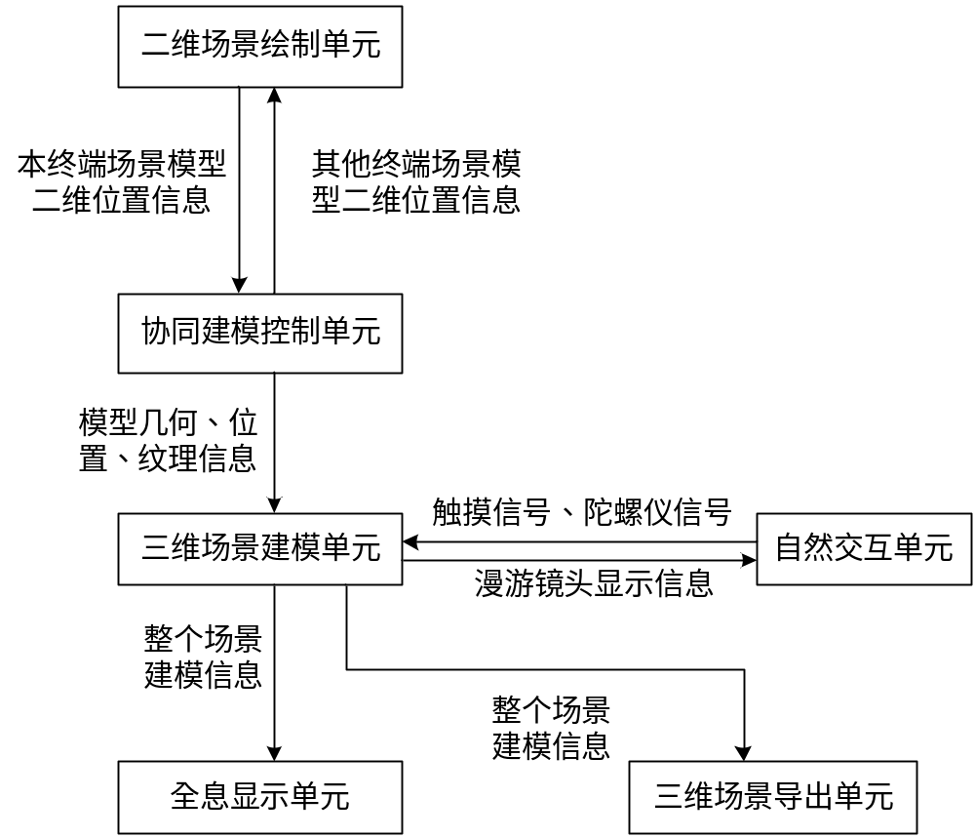

3程序1（标识符）设计说明
从本章开始，逐个地给出各个层次中的每个程序的设计考虑。以下给出的提纲是针对一般情况的。对于一个具体的模块，尤其是层次比较低的模块或子程序，其很多条目的内容往往与它所隶属的上一层 模块的对应条目的内容相同，在这种情况下，只要简单地说明这一点即可。

3.1程序描述
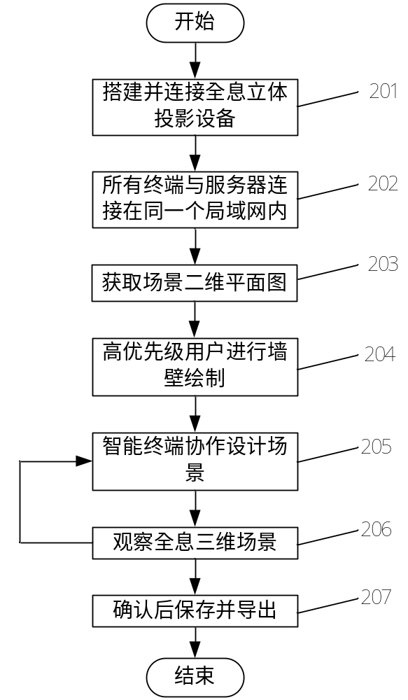

3.2功能
本虚拟场景建模工具具有以下功能：
- 新建XML格式场景文件，打开XML格式的已保存场景文件
非空白场景保存后的XML文件会包含场景的地板、天花板、墙壁的贴图信息，组成墙壁的点的位置信息，模型的位置信息及模型的XAML文件路径信息。以便可以继续打开编辑，文件格式如下：
<?xml version="1.0" encoding="utf-8"?>
<Scene>
<Floor FloorTexture=… />
<Ceiling CeilingTexture=… />
<WallSet WallTexture=…>
<Wall>
<WallPoint x=... y=… />
………..
</Wall>
</WallSet>
<ModelSet museumId="8">
<Model id=… filename=……./>
</ModelSet>
</Scene>
（2）图纸导入
若有提前获取的虚拟场景的二维平面图，用户可将其导入移动终端，为之后的三维场景搭建过程提供一个绘制模板；
（3）绘制墙壁
按照墙壁顺序依次触摸绘制二维平面图的墙壁顶点，所述墙壁顶点为三维场景中两面墙之间的墙角；获取二维平面中每个触摸点的二维坐标，存入墙壁顶点列表；在每个触摸点和上一个触摸点之间自动绘制二维墙壁，并在三维场景中实时显示对应的三维单面墙壁；当触摸点与首次触摸点重合，二维墙壁组成一个多边形时，该墙壁顶点输入完毕。
完成场景中所有墙壁的直线墙绘制后，切换进入调整墙壁模式，在此模式下不能对墙壁进行绘制操作；长按需要调整位置的二维墙壁顶点，该顶点进入编辑状态，拖动到需调整的位置后停止触摸即完成墙壁顶点调整操作，同时三维场景中的墙壁也会根据改动的顶点自动做出实时修改；
由于绘制墙壁时，用户每按下一个触点，WallPointList会增加一个节点，所以对于看起来是一个点的First点和Last点，实际上是两个重合的点。因此在移动这个重合点的时候，需要单独处理。方法是将First点的上一个点（PrePoint）设置为Last点的上一个点，将Last点的下一个点（NextPoint）设置为First点的下一个点。
（4）切换墙壁贴图
当选择模式为墙壁时，可在墙壁的贴图库中选择合适的贴图，三维显示窗口的贴图会自动更换。
（5）在虚拟场景中放置模型并移动位置
切换至模型操作模式，打开模型库，选中要放置在三维虚拟场景中的模型的二维表示图，拖动图片至模型放置位置；长按二维平面图中的模型表示图，待该图片表示的模型进入编辑状态时，使用对应触摸手势对该模型进行平移、等操作，此时原选中图片的手指可松开。
（6）创建地板或天花板，编辑贴图
地板和天花板都继承自Plane类，Plane类是一个立方体的数据结构。地板与天花板的不同在于天花板有高度，高度为墙壁的高度。当选择模式为地板或天花板时，右侧可出现相应的贴图库，可对地板或天花板的贴图进行选择。
（7）删除墙壁、模型等对象
当选择删除对象的时候，首先获取触点位置，遍历模型链表，寻找阈值范围内的对象，然后在触点位置弹出可视化菜单，进行单一对象的删除。
（8）保存XML格式的场景文件
虚拟场景未建模完成但需退出时，可以把虚拟场景保存为XML格式的文件，以便下次能再次打开继续编辑。
（9）导出OBJ格式的整个场景
在虚拟场景建模完毕后，为了在后续工作中能够使用，需要将场景导出为指定的格式。考虑到OBJ模型格式具有几何拓扑信息，MTL文件格式具有相应的贴图纹理信息，使用OBJ格式作为场景导出格式。如果需要在Unity中使用建好的虚拟场景，需要在Maya中对导出的OBJ格式转换为FBX文件格式。

3.3数据结构设计
虚拟场景中的建模主要分为两类：墙壁和模型。

3.3.1 墙壁数据结构设计
虚拟场景中可能会有多个房间即多个封闭墙体，需要一个链表存储每个独立且封闭的墙体。对每个独立墙体而言，自身是由若干直面墙或曲面墙组成，单独的一面墙的位置是由墙两端的点的位置决定的。所以每个独立的墙体也需要存储并维护若干组成墙的点的链表。所以墙壁的存储数据结构关系如图5-1：
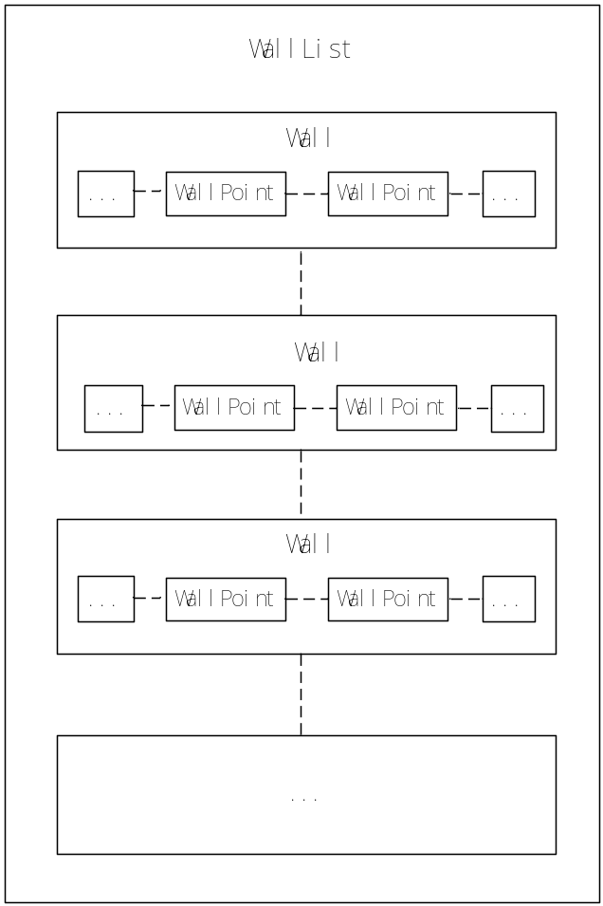
图5-1 墙壁存储数据结构关系图
每个WallPoint的构造函数中都至少包括三个成员变量：二维数据类型Point类、WallPoint的前一个WallPoint和后一个WallPoint。

3.3.2模型数据结构设计
模型类需要包含以下成员变量：模型名称、模型序号、模型中心点位置坐标、模型旋转角度、模型高度等。
公共函数需要有获得模型名称（getName）、设置模型名称（setName）、获得模型序号（getId）等。
为了便于在三维虚拟场景中显示模型以及场景最后的导出，需要用一个链表（ModelList）来存储各个模型。在本类中含有能通过模型序号（id）来寻找指定模型的成员函数（find），以及通过模型名称找到指定模型的成员函数（重载find）。最后需要有获得本模型链表的函数（getList）和获得模型最后一个元素的函数（getLast）

3.3.3场景整体数据结构设计
一个完整的场景类（Scence）需要存储的最重要的部分包括，场景设计二维画布、该场景内所有的模型组成的模型链表（ModelList）、所有墙体组成的墙壁链表（WallList）、场景中的地板、场景中的天花板等。
除此之外，场景类（Scence）的自身构造方法还应该包括实例化模型链表、墙壁链表、地板、天花板、二维画布等基本函数。
在功能上应能实现包括变换墙壁、天花板、地板壁纸，清除墙壁、隐藏天花板、删除天花板、删除地板等函数。
为了便于打开已保存的场景文件，同样需要维护关于场景的链表结构（ScenceList），需要存储每一个被保存场景的路径、缩略图等信息。

3.4 系统界面设计
虚拟场景设计系统的总体界面效果如图5-2所示：
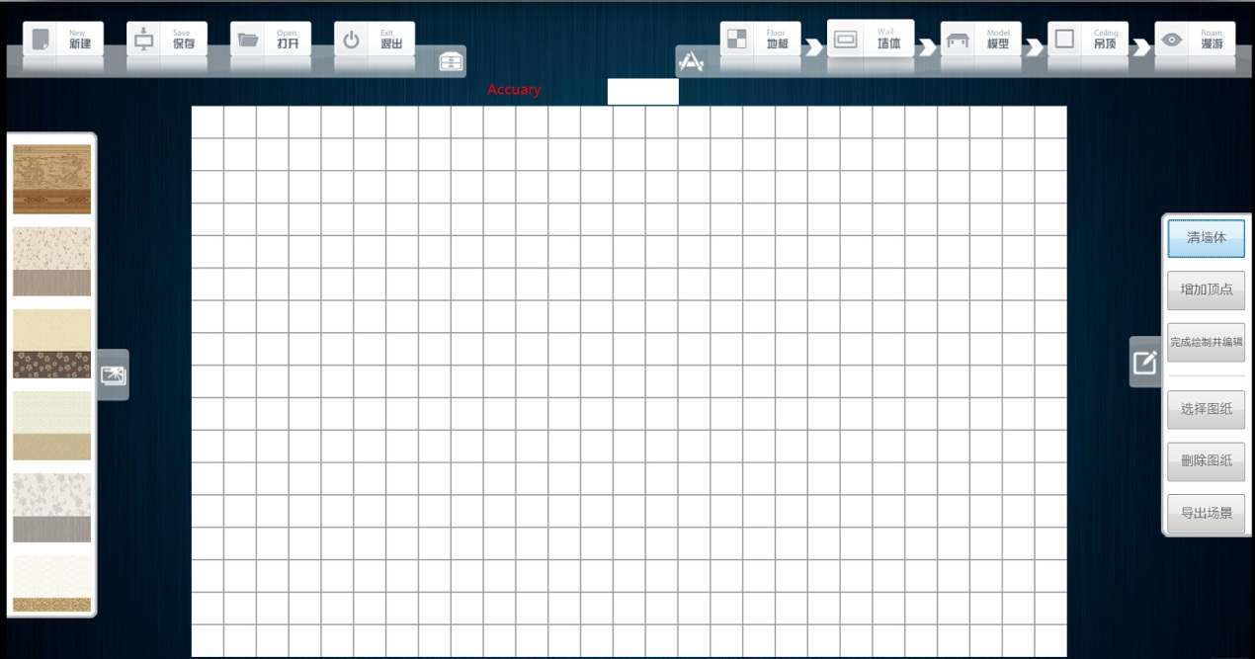
图5-2 总体界面效果
（1）菜单栏设计
菜单栏如图5-3所示，分为“新建”、“保存”、“打开”、“退出”四个按钮。布局时外部为Grid面板，内部嵌有StackPanel面板，内部为四张图片，带有触摸事件监听。

图5-3 菜单栏
（2）工具栏设计
工具栏图5-4所示，分为“地板”、“墙体”、“模型”、“吊顶”、“漫游”五个按钮。工具栏采用的布局类似于菜单栏，也是Grid外加StackPanel嵌套。

图5-4 工具栏
（3）左右抽屉设计
左抽屉随着工具栏选择按钮的不同，会有不同的显示。图5-5以“墙体”为例，图(a)左抽屉中表示的是墙体的贴图可选库。图(b)右抽屉表示墙体操作模式下的可用命令。右抽屉和左抽屉的内容，也会根据用户在工具栏选择按钮的不同，显示不同的菜单。左右抽屉采用了WrapPanel面板内部有监听触摸事件的图片。
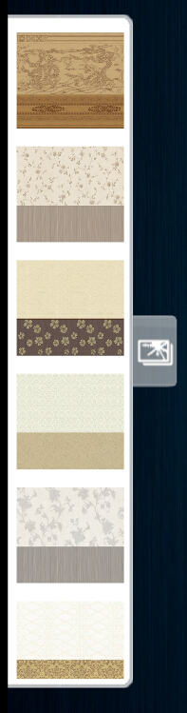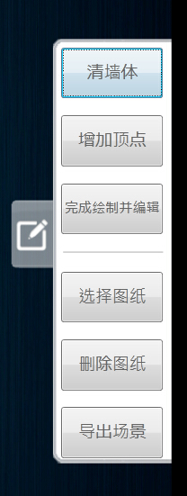
(a) (b)
图5-5 左右抽屉图
（4）画布设计
用户可在界面中央的格子区域进行墙壁绘制以及模型摆放。

3.6流程逻辑

3.7接口

